**Analise exercício 2**

1. Somar um na unidade até 9;
2. Fazer produto = unidade * dezena * centena
3. Quando a unidade atingir o valor 9:

* Zerar unidade, atribuir zero a unidade
* acrescentar + 1 na dezena
* Fazer produto = unidade * dezena * centena

1. Quando a dezena atingir o valor 9:

* Zerar a dezena, atribuir zero a dezena
* Acrescentar +1 na centena
* Fazer produto = unidade * dezena * centena

1. Repetir processo enquanto produto < 729;

|  |  |  |  |  |
| --- | --- | --- | --- | --- |
|  | Centena | Dezena | Unidade | Produto |
|  | 1 | 0 | 0 | 0 |
| soma |  |  | ++ |  |
|  | 1 | 0 | 1 | 0 |
| soma |  |  | ++ |  |
|  | 1 | 0 | 2 | 0 |
|  | ... | ... | ... | ... |
|  | 1 | 0 | 9 | 0 |
| soma |  | ++ | 0 |  |
|  | 1 | 1 | 0 | 0 |
| soma |  |  | ++ |  |
|  | 1 | 1 | 1 | 1 |

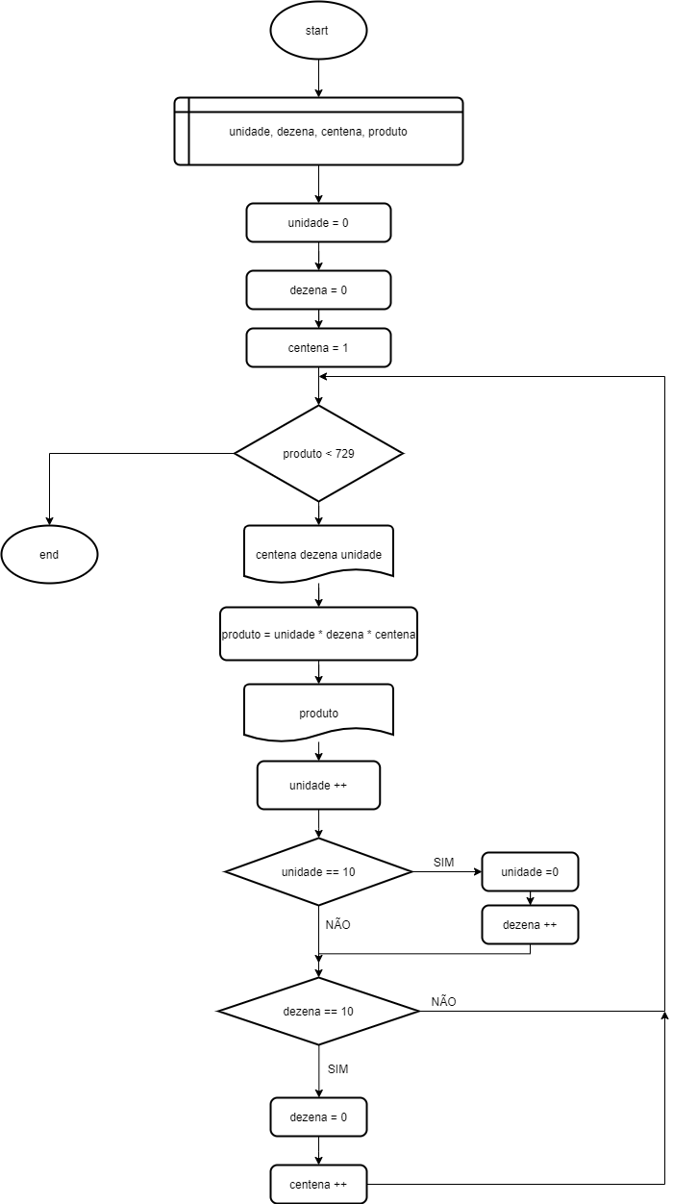

**Código em C exercício 2**

#include <stdio.h>

int main(void) {

int unidade, dezena, centena, produto;

unidade = 0;

dezena = 0;

centena = 1;

while (produto < 729){

printf("%i%i%i", centena, dezena, unidade);

produto = unidade * dezena * centena;

printf(" Produto: %i\n", produto);

unidade ++;

if (unidade == 10){

unidade = 0;

dezena ++;

}

if (dezena == 10){

dezena = 0;

centena ++;

}

}

return 0;

}